- Фильтры заказов (дополнение)

Каждый магазин (в отличие от Клиентского Сервиса) работает только со своими заказами. Поэтому каждому сотруднику, работающему в ABCP, должны отображаться только заказы его магазина.
Но, к сожалению, штатные средства ABCP не позволяют реализовать автоматическое применение фильтра по магазину. Руководство ABCP отказалось дорабатывать систему фильтров под наши требования.

Существует 2 способа обойти эту проблему:
- Открыть несколько копий Панели Управления ABCP и настроить каждую Панель Управления под определенную задачу (настроить требуемые фильтры).
Настройку фильтров в этом случае потребуется сделать всего один раз (дополнительно можно добавить фильтр по менеджеру и т.п.), и этот фильтр будет действовать до момента закрытия вкладки браузера.
Кол-во одновременно открытых копий Панели Управления может быть любым.

- Использовать Группы фильтров.
Можно создать 18 групп фильтров (по одной группе на каждый магазин).
В каждой такой группе будут располагаться фильтры определенного магазина.
Сотрудники магазина могут создавать в своей группе столько фильтров, сколько требуется, причем независимо от других магазинов.

Как создать группу и добавить в нее фильтр?
Для этого при добавлении фильтра его имя должно быть указано как имя_группы::имя_фильтра (т.е. имя группы должно быть отделено от имени фильтра двойным двоеточием ‘::’ ).
Например, для добавления фильтра с именем Оплаченные заказы для магазина Грозненская нужно в имени фильтра ввести Грозненская::Оплаченные заказы.
Группа Грозненская создастся автоматически при добавлении фильтра.
Если имя группы не задано, то такие фильтры автоматически попадают в группу Остальные.

Группы отображаются в Панели Управления в виде выпадающих меню:
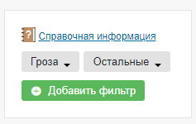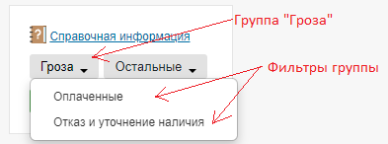

Когда фильтр выбран, он отображается синим цветом:
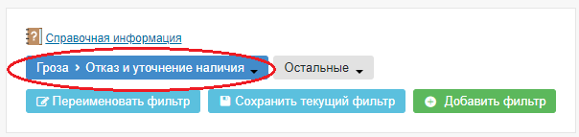

При выборе фильтра будьте аккуратны и не нажмите на крестик, который удаляет фильтр:
